

专项02 机械能和内能

一. 动能（共5小题） 1
二. 探究影响动能的因素（共2小题） 3
三. 重力势能（共4小题） 5
四. 探究影响重力势能的因素（共2小题） 6
五. 动能和势能的相互转化（共5小题） 8
六. 机械能守恒（共4小题） 10
七. 分子间的作用力（共6小题） 12
八. 扩散现象（共4小题） 14
九. 内能的理解（共4小题） 15
十. 改变物体内能的两种方式（共5小题） 17
十一. 温度、热量和内能的区分及联系（共5小题） 19
十二. 内燃机及其工作过程（共5小题） 21
十三. 内能和机械能的相互转化（共5小题） 23

一. 动能（共5小题）
1．（24-25八年级下·吉林松原·期末）高速公路上汽车不允许超过最大限制速度。从物理角度来看，这样做的目的是减小汽车的（ ）
A．重力 B．惯性 C．动能 D．重力势能
【答案】C
【详解】A．汽车质量一定，重力一定，因此目的不是减小汽车的重力，故A不符合题意；
B．惯性大小只与质量有关，汽车质量一定，惯性不变，因此目的不是减小汽车的惯性，故B不符合题意；
C．当汽车质量一定时，速度越大，动能越大，制动时需要的距离越长，发生交通事故的风险越高，从物理角度来看，高速公路上汽车不允许超过最大限制速度，目的是减小汽车的动能，故C符合题意；
D．重力势能只与质量和高度有关，与速度无关，因此限速的目的不是减小车的重力势能，故D不符合题意。
故选C。
2．下列物体中，具有动能的是（ ）
A．放在桌上的玻璃杯 B．挂在树上的苹果
C．正在滑雪的人 D．停在机场上的飞机
【答案】C
【详解】由于运动而具有的能量为动能。
A．放在桌上的玻璃杯，速度为0，没有动能，故A不符合题意；
B．挂在树上的苹果，速度为0，没有动能，故B不符合题意；
C．正在滑雪的人，相对地面的位置发生改变，是运动的，具有动能，故C符合题意；
D．停在机场上的飞机，速度为0，没有动能，故D不符合题意。
故选C。
3．（24-25八年级下·广东佛山·期末）如图所示，飞机向目标位置空投救灾物品，在 （选填“A”、“B”或“C”）位置释放物品较合理。救灾物品下落的过程中速度越来越大，受力 （选填“是”或“不是”）平衡的，物品的动能 （选填“变大”、“变小”或“不变”）。
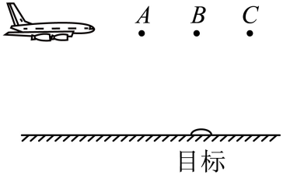
【答案】 A 不是 变大
【详解】[1]物品原来随飞机一起运动，当物品被投出后由于惯性，还要保持原来的速度继续向前运动，所以若空投时，飞机刚好处在目标的正上方，则物品不能落到目标处，会落到目标的前方，因此只有适当提前投放才能命中目标，所以飞机应在A点处进行空投。
[2]救灾物品下落的过程中速度越来越大，处于非平衡状态，受力不是平衡的。
[3]救灾物品下落的过程中，质量不变，速度越来越大，动能变大。
4．（24-25八年级下·安徽黄山·期末）当小汽车和大货车在红绿灯路口由静止状态同时启动时，通常小汽车更快达到相同速度。这是因为小汽车的质量较小，因此 较小，运动状态更容易改变。而汽车通过路口时，应注意观察周边情况并限速，是因为汽车速度越大， 越大，发生碰撞时造成的危害也更严重。
【答案】 惯性 动能
【详解】[1]惯性大小跟物体的质量有关，质量较小的小汽车惯性较小，运动状态更容易改变，由静止状态同时启动时，小汽车更快达到相同速度。
[2]由决定动能大小的因素可知，质量一定的汽车，动能大小跟汽车的速度有关，速度越大时汽车的动能越大，发生碰撞时造成的危害也更严重。
5．（2024·黑龙江哈尔滨·二模）甲、乙两质量相同的人，同时从同一起跑线出发，同向做匀速直线运动，某时刻他们的位置如图所示，此时甲的速度 乙的速度，甲的动能 乙的动能。（两个空都选填“大于”、“小于”、“等于”。）
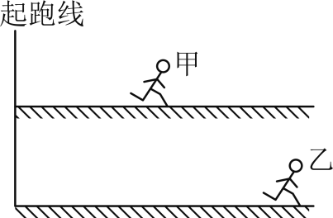
【答案】 小于 小于
【详解】[1]从同一起跑线出发，同向做匀速直线运动，相同的时间内，乙的路程对甲的路程大，故甲的速度大于乙的速度。
[2]质量相同时，甲的速度小于乙的速度，甲的动能小于乙的动能。

二. 探究影响动能的因素（共2小题）
6．（24-25九年级上·吉林长春·开学考试）动能的大小与哪些因素有关呢?小吉猜想：
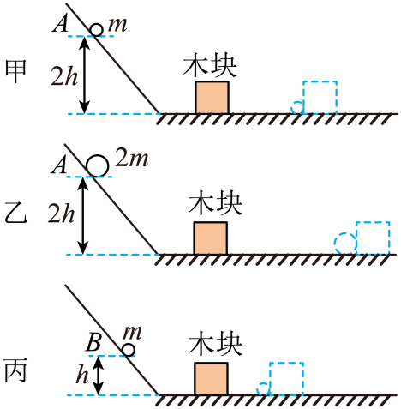
（1）动能的大小可能与物体的质量有关；
（2）动能的大小可能与物体速度有关。
为了探究动能的大小与哪些因素有关，小吉用同一个斜面，同一个长木板和同一木块，两个不同质量的小球设计了如图所示的甲、乙、丙三个实验，测出每次实验中木块移动的距离，再通过比较分析，得出结论，上述实验中：
(1)小吉是通过 来比较小球动能的大小；若木块被撞后移动的距离越远，说明小球对木块的推力做功越多，小球撞击木块时的动能越 ；
(2)若水平面绝对光滑，本实验 达到探究目的（选填“能”或“不能”）；
(3)对比乙、丙实验，能否探究动能大小与质量的关系 ；
(4)对比甲、丙实验，得出的实验结论是
【答案】(1) 木块被撞击的距离 大 (2)不能 (3)不能
(4)当物体的质量相同时，物体的速度越大，物体的动能越大
【详解】（1）[1]小吉是通过木块被撞击的距离来比较小球动能的大小，采用转换法。
[2]物体对外做的功越多，物体具有的能量越大。若木块被撞后移动的距离越远，说明小球对木块的推力做功越多，小球撞击木块时的动能越大。
（2）若水平面绝对光滑，木块被撞击后将做匀速直线运动，无法比较木块被撞击的距离的远近，则本实验不能达到探究目的。
（3）乙、丙实验中，小球的质量与下滑高度均不同，没有控制小球下滑的高度相同，导致小球到达水平面的速度不同，不能探究动能大小与质量的关系。
（4）对比甲、丙实验，当小球的质量相同时，小球从斜面下滑的高度越高，小球到达水平面的速度越大，木块被撞击的距离越远，由此可得出的实验结论是当物体的质量相同时，物体的速度越大，物体的动能越大。
7．某实验小组在“探究影响动能大小的因素”实验中，准备的器材有：质量分别为m、2m的钢球、木块和斜面等。实验过程如图：
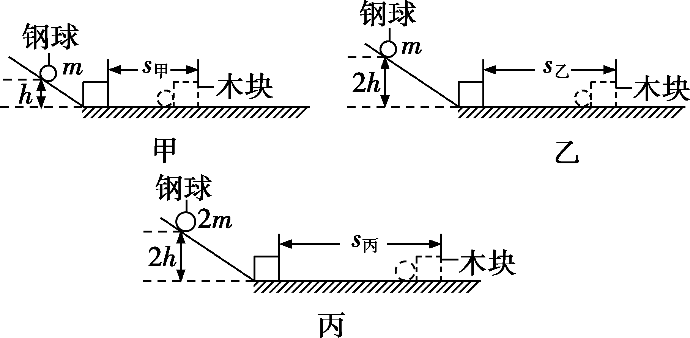
(1)本实验是通过 来反映钢球动能大小的。
(2)为了探究物体动能大小与质量的关系，应选择 两图进行实验分析。
(3)实验中为了探究动能大小与速度的关系，应让质量相同的钢球，从同一斜面的 （选填“相同质量”或“不同高度”）由静止滚下。实验现象表明：当质量一定时，钢球速度越大，动能越 。这个结论可用来解释汽车 （选填“超速”或“超载”）带来的危害。
(4)实验装置中，如果水平面光滑，能否完成本实验的探究内容？并说明理由： 。
【答案】(1)木块移动的距离 (2)乙、丙 (3) 不同高度 大 超速
(4)不能，理由见解析
【详解】（1）动能是物体由于运动而具有的能量，其大小无法直接用仪器测量。在实验中，钢球从斜面滚下后会撞击木块，钢球的动能越大，对木块做的功越多，木块在水平面上被推动的距离就越远。这种将“钢球动能大小”转换为“木块移动的距离”来观察和比较的方法，符合初中物理常用的转换法思路，因此通过木块移动的距离来反映钢球动能大小。
（2）探究物体动能大小与质量的关系时，根据控制变量法，需保证钢球撞击木块时的速度相同，只改变钢球的质量。实验中，钢球从斜面同一高度由静止滚下时，到达水平面的速度相同（斜面高度决定钢球到达水平面的速度，高度相同则速度相同）。乙、丙两图中，钢球质量不同（乙图为质量m的钢球，丙图为质量2m的钢球），且从斜面同一高度滚下，满足“控制速度相同、改变质量”的实验条件，因此应选择乙、丙两图进行实验分析。
（3）[1]探究动能大小与速度的关系时，需根据控制变量法保证钢球质量相同，只改变钢球的速度。钢球从斜面不同高度由静止滚下时，高度越高，钢球到达水平面时的速度越大；高度越低，速度越小。因此应让质量相同的钢球，从同一斜面的不同高度由静止滚下，以改变钢球的速度。
[2]实验中，质量相同的钢球从斜面较高处滚下时，到达水平面速度大，撞击木块后木块移动距离远；从较低处滚下时，速度小，木块移动距离近。结合转换法（木块移动距离越远，钢球动能越大），可得出结论：当质量一定时，钢球速度越大，动能越大。
[3]汽车超速是指汽车质量不变，行驶速度超过规定速度，对应实验中“质量一定时，速度越大动能越大”的结论；汽车超载是指速度不变，质量超过规定质量，对应“速度一定时，质量越大动能越大”的结论。因此该结论可用来解释汽车超速带来的危害。
（4）如果水平面光滑，根据牛顿第一定律，物体在不受力或受平衡力时，将保持静止或匀速直线运动状态。木块被钢球撞击后，在光滑水平面上不受摩擦力作用，将不会减速，而是一直以被撞击后的速度做匀速直线运动，无法通过木块移动的距离来反映钢球动能的大小，实验无法得出结论。

三. 重力势能（共4小题）
8．（24-25八年级下·吉林长春·期末）民法典规定：禁止从建筑物中抛掷物品，高空抛物存在巨大的安全隐患，是因为高处的物体具有较大的（ ）
A．动能 B．弹性势能 C．重力势能 D．热能
【答案】C
【详解】由重力势能的知识可知，物体由于被举高而具有的能叫重力势能，重力势能的大小与物体的质量和高度有关。高处的物体具有重力势能，而且物体的质量越大、高度越高，重力势能越大，因此高空抛物会造成很大的危害。故C符合题意，ABD不符合题意。
故选C。
9．（24-25八年级下·山东聊城·期末）观察如图所示的两幅漫画，该现象主要说明高处的物体具有较大的（ ）
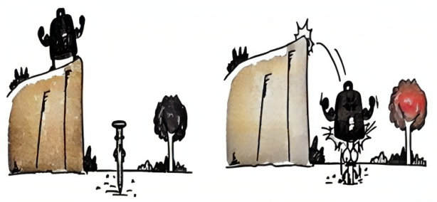
A．重力 B．动能 C．重力势能 D．弹性势能
【答案】C
【详解】一个物体能够对别的物体做功，这个物体就具有能。高空掉落的物体能将剑砸入地里，是因为物体被举高后具有了重力势能，而且物体的质量越大、高度越高，重力势能越大，对外做的功就越多。故ABD不符合题意，C符合题意。
故选C。
10．（24-25八年级下·山东东营·期末）如图甲所示，电动灭火无人机悬停在空中。如图乙所示，当无人机水平向右猛烈喷射 干粉的同时，原本悬停的无人机水平向左飘移，这说明力的作用是 的。喷射干粉过程中，灭火无人机的重力势能 （选填“增大 ”或“减小 ”）。
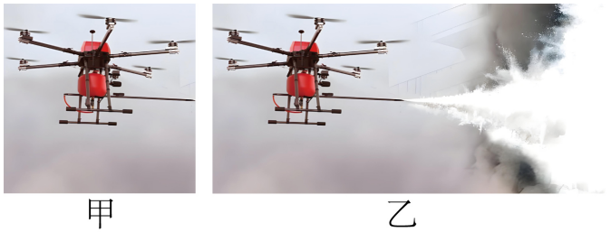
【答案】 相互 减小
【详解】[1]当无人机水平向右猛烈喷射干粉时，无人机给干粉一个向右的力，同时干粉会给无人机一个向左的反作用力，使得无人机向左飘移，这说明力的作用是相互的。
[2]喷射干粉过程中，灭火无人机的质量减小，而高度不变。根据重力势能的影响因素，质量减小，高度不变时，重力势能减小。
11．（24-25八年级下·湖南娄底·期末）在综合实践活动中，小明用塑料瓶自制了“水火箭”（如图所示）。发射时，“水火箭”向下喷水从而获得升空的动力，利用了物体间力的作用是 的；“水火箭”升空过程，重力势能 。（选填“增大”“减小”或“不变”）。
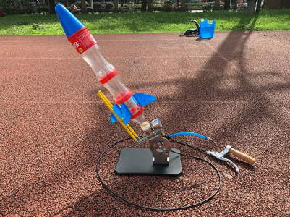
【答案】 相互 增大
【详解】[1]发射时 “水火箭” 向下喷水，水对 “水火箭” 施加一个向上的力，使 “水火箭” 获得升空动力，这是因为物体间力的作用是相互的。
[2]重力势能与物体的质量和高度有关。“水火箭” 升空过程中，质量不变，高度增加，重力势能增大。

四. 探究影响重力势能的因素（共2小题）
12．在探究“物体重力势能的大小与哪些因素有关”时，让A、B两个质量不同的铅球从沙坑表面上方由静止释放，铅球落下后陷入沙子中，实验情景如图甲所示。
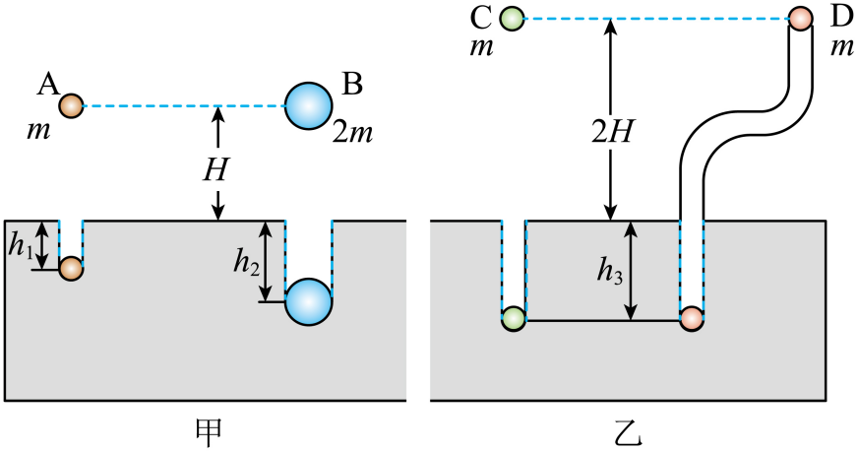
(1)实验中通过比较 来判断铅球重力势能的大小。
(2)由实验情景甲可得出结论：当 一定时，物体的 越大，重力势能越大。
(3)若要探究物体重力势能与高度的关系，则需用 的两个铅球，让两球 ，比较它们陷入沙子中的深度。
(4)如图乙所示，C球由静止下落，D球沿光滑弯曲管道由静止滑下。实验表明，物体重力势能的大小与 。
【答案】(1)铅球陷入沙子中的深度 (2) 下落高度 质量 (3)质量相同 从不同高度下落
(4)运动路径无关
【详解】（1）在探究 “物体重力势能的大小与哪些因素有关” 的实验中，由于重力势能的大小无法直接观察和测量，我们采用转换法，通过铅球陷入沙坑的深度来反映铅球重力势能的大小。铅球陷入沙坑越深，说明铅球对沙坑做的功越多，其具有的重力势能就越大。
（2）[1][2]观察图甲，A、B两个铅球下落的高度相同，B球的质量大于A球的质量，且B球陷入沙坑的深度更深。这表明当物体下落的高度一定时，物体的质量越大，其具有的重力势能就越大。
（3）[1][2]若要探究物体重力势能与高度的关系，根据控制变量法，需要控制其他因素不变，只改变高度这一变量。所以要用质量相同的两个铅球，让两球从不同高度由静止释放，然后比较它们陷入沙子中的深度，从而得出重力势能与高度的关系。
（4）观察图乙，C球由静止下落，D球沿光滑弯曲管道由静止滑下，两球的质量相同，下落的高度也相同，虽然运动路径不同，但两球陷入沙坑的深度相同。这说明物体重力势能的大小与运动路径无关。
13．（24-25八年级下·福建泉州·期末）小泉在研学时发现，强夯机（如图a所示）在打夯时，将地面砸出的深坑。小组的同学们设计了图b所示的“模拟打桩”实验，探究物体重力势能的大小与哪些因素有关。已知物体质量m_{甲}= m_{乙}，实验时，让物体从木桩正上方某一高度自由下落，将木桩打入沙中。
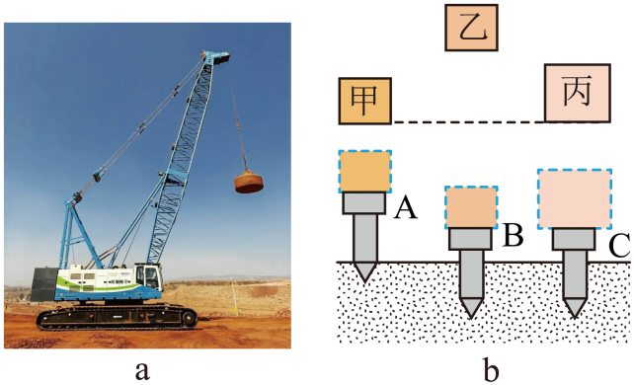
(1)甲、乙、丙都由静止释放，目的是控制物体的初始动能为 J；木桩下端做得尖，是为了增大 ，方便打入沙中；
(2)由图b可判断：物体 （选填“甲”“乙”或“丙”）释放前的重力势能最小，甲和丙质量的关系是m_{甲} m_{丙}。
(3)通过图b中A、B两木桩被打入沙中的深度，可以得出初步结论：物体质量相同，下落的 越大，具有的重力势能越大；由图b中B、C两木桩被打入沙中的深度相同，物体乙、丙 能力相同。
【答案】(1) 0 压强 (2) 甲 < (3) 高度 做功
【详解】（1）[1]静止释放，是为了控制各个物体释放时的动能相同，都为0J。
[2]木桩的下端削成尖形，是为了在压力一定时，减小受力面积来增大压强的。
（2）[1]物体下落过程中，物体的重力势能转化为动能，物体的重力势能越大，对木桩做功越多，木桩陷入沙坑越深，所以我们可以通过木桩陷入沙坑的深度观察来判断重力势能的大小；由图知，木桩A下陷深度最浅，物体甲释放前的重力势能最小。
[2]比较A、C两木桩可知，木桩C下陷深度较深，说明重力势能较大，两物体下落高度相同，说明丙物体的质量较大。
（3）[1][2]由木桩A、B可知，物体质量m_{甲}=m_{乙}，物体乙下落高度较高，木桩被打得越深，物体的重力势能越大，由此得出质量相同，落下的位置越高，重力势能越大；比较B、C两木桩可知，下陷深度相同，重力势能相同，物体乙、丙做功相同。

五. 动能和势能的相互转化（共5小题）
14．（25-26九年级上·河北石家庄·开学考试）中国跳水队被人们称为“梦之队”。如图所示的是跳水运动员跳水时的情景，关于运动员从离开跳板到入水的过程中（不计空气阻力），下列说法正确的是（ ）
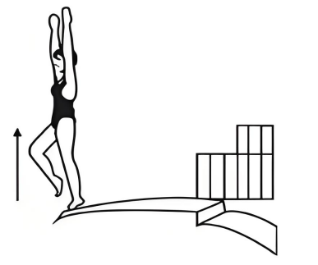
A．运动员的动能一直增大，机械能不变
B．运动员的重力势能先增大后减小，机械能减小
C．运动员的动能先减小后增大，机械能不变
D．运动员的重力势能先减小后增大，机械能增大
【答案】C
【详解】A．运动员离开跳板后会有一段向上运动的过程，此时速度逐渐减小，动能减小，不会一直增大，故A错误；
B．若运动员起跳后上升到比跳板更高处，则重力势能先增大后减小，但在不计空气阻力的情况下，机械能不变，不会减小，故B错误；
C．由于运动员先向上运动，速度减小，动能先减小；到最高点后向下运动，速度增大，动能后增大，同时因不计空气阻力，重力势能与动能之和（机械能）保持不变，故C正确；
D．运动员在整个过程中的重力势能不会先减小后增大，也不会导致机械能增大，故D错误。
故选C。
15．如图所示，“蹦蹦跳”杆中的弹簧向上弹起，在弹簧恢复原长之前（图中从1到2），关于小孩的重力势能和弹簧的弹性势能的变化，下列描述正确的是（ ）
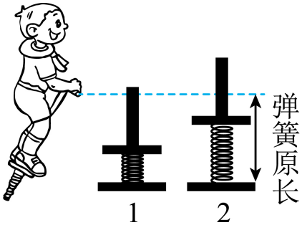
A．重力势能增加，弹性势能减少 B．重力势能减少，弹性势能增加
C．重力势能增加，弹性势能增加 D．重力势能减少，弹性势能减少
【答案】A
【详解】蹦蹦杆中的弹簧向上弹起的过程中，小孩的质量不变，相对地球的高度上升，小孩的重力势能就增大；同时，弹簧的压缩量逐渐减小，弹簧的弹性势能也会逐渐减小，故A正确，BCD错误。
故选A。
16．（24-25八年级下·湖南永州·期末）载有3名宇航员的神舟二十号飞船于2025年4月24日取得圆满成功，飞船从地面加速上升的过程中动能和重力势能发生的变化是（ ）
A．动能变大，重力势能不变 B．动能不变，重力势能变大
C．动能和重力势能都变大 D．动能和重力势能都变小
【答案】C
【详解】载人飞船离开地面加速上升的过程中，质量不变，高度增加，则重力势能变大，速度增加，则动能变大，故C符合题意，ABD不符合题意。
故选C。
17．（24-25八年级下·山东东营·期末）如图人造地球卫星沿椭圆轨道绕地球运行时，不受空气阻力，机械能守恒，当卫星从近地点向远地点运动时，它的重力势能 （选填“减小 ”或“增大 ”），卫星在 （选填“远 ”或“近 ” )地点时动能最大。
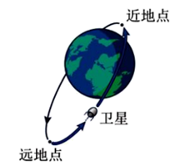
【答案】 增大 近
【详解】[1] 当卫星从近地点向远地点运动时，其质量不变，高度增加。影响重力势能的因素只有质量和高度，在质量m不变时，高度h增大，重力势能增大。
[2] 因为不受空气阻力，卫星在运行过程中机械能守恒，机械能等于动能与重力势能之和。近地点高度最小，重力势能最小，根据机械能守恒可知，此时动能最大。
18．（2025·广东东莞·一模）嫦娥五号返回器用类似“打水漂”的方式着陆地球，其着陆过程的部分轨迹简化为如图所示。AB段返回器的动能 （选填“变大”或“变小”）；BC段返回器的机械能 （选填“不变”或“改变”），CD段返回器C点的机械能 D点的机械能（选填“大于”“等于”或“小于”）。
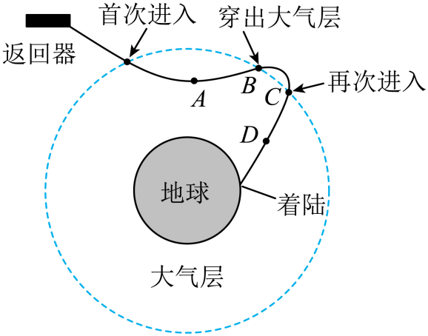
【答案】 变小 不变 大于
【详解】[1]AB段，返回器的质量不变，高度变大，重力势能变大，返回器的动能转化为重力势能和内能，所以返回器的动能变小。
[2]BC段没有受到空气的阻力，机械能是守恒的，所以BC段返回器的机械能保持不变。
[3]CD段，质量不变，高度变小，重力势能减小，速度变大，动能变大，在大气层中，从C到D，一部分机械能转化为内能，C点的机械能大于D点的机械能。

六. 机械能守恒（共4小题）
19．（24-25八年级下·江西吉安·期末）如图所示，小球沿轨道由静止从A点向D点运动的过程中（小球和轨道间存在摩擦），下列说法正确的是（ ）
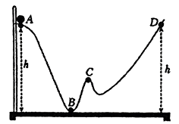
A．小球在A点的重力势能最小 B．小球在B点的速度最大
C．小球在A、C两点的机械能相等 D．小球能够到达的最高点为D点
【答案】B
【详解】A．A点为轨道最高点，小球在A点的高度最大，小球在A点的重力势能最大，故A错误；
B．B点为轨道最低点，小球从A点运动到B点过程中，重力势能转化为动能，且在B点动能最大，因此速度最大，故B正确；
C．由于小球和轨道间存在摩擦，机械能会有损耗，因此小球在C点的机械能小于在A点的机械能，故C错误；
D．由于存在能量损耗，小球无法到达与A点等高的D点，最终上升的高度会在低于A点的位置，故D错误。
故选B。
20．（24-25九年级上·安徽六安·期中）如图所示，用手将一重为G的铁球缓慢放在一弹簧上，放手后，铁球从A位置开始向下运动，到达B位置速度达到最大，到达C位置小球的速度变为零。已知AC间的高度差为h，若整个过程中不计能量损耗，下列说法正确的是（ ）
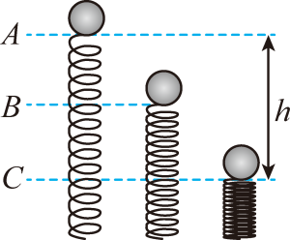
A．从A位置到C位置铁球减小的重力势能全部转化为弹簧的弹性势能
B．小球到达B点时，小球的重力大于弹簧的弹力，所以小球继续下落
C．铁球在C位置处于平衡状态
D．从A位置到C位置铁球的机械能守恒
【答案】A
【详解】AD．铁球在A点的速度为零，动能为零；在C点时速度也变为零，从A到C过程中铁球的高度降低，重力势能减小；弹簧的形变量不断增大，弹簧的弹性势能增加。不计能量损耗，则铁球减小的重力势能全部转化为弹簧的弹性势能，铁球的机械能减小，故A正确，D错误；
B．铁球到达B点时速度最大，此时铁球受到的重力等于弹簧对它的弹力；随后铁球由于惯性继续下落，故B错误；
C．铁球在C点时速度大小为零，但是此时弹簧的形变量最大，铁球所受的弹力大于所受的重力，合力向上，因此铁球未处于平衡状态，故C错误。
故选A。
21．（23-24九年级上·江苏宿迁·阶段练习）我国发射的宇宙飞船在完成任务后，返回地面指定地点，宇宙飞船在下落到地面附近时，由于空气阻力作用做匀速直线运动，则宇宙飞船在匀速下降的过程中，它的动能 ，重力势能 ，内能 。（选填“减小”、“增大”或“不变”）
【答案】 不变 减小 增大
【详解】[1][2]宇宙飞船在匀速下降的过程中，质量不变，速度不变，故它的动能不变，高度减小，重力势能减小。
[3]由于克服空气阻力做功，机械能转化为内能，内能增大。
22．（24-25九年级上·江苏无锡·阶段练习）如图所示的小球从A点由静止释放，在球向下摆动的过程中，它的速度越来越大，此过程中，小球的 能转化为动能。当小球运动到最高点C时，它受到的力是 （平衡/非平衡）的，如果不计空气阻力，A点和C点 （等高/不等高）。
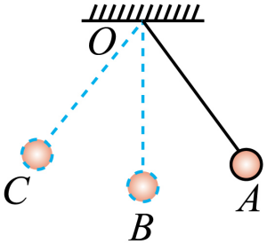
【答案】 重力势 非平衡 等高
【详解】[1]在球向下摆动的过程中，质量不变，它的速度越来越大，此过程中，小球的高度减小，重力势能减小，速度变大，动能变大，重力势能转化为动能。
[2][3]当小球运动到最高点C时，由于受到的重力和绳子对其的拉力不在同一条直线上，它受到的力是非平衡的，如果不计空气阻力，则机械能守恒，A点和C点的重力势能相同，故A点和C点等高。

七. 分子间的作用力（共6小题）
23．（2025·江苏淮安·一模）分子很小，看不见摸不着，但我们可以通过一些直接感知的现象经过合理的推测来认识分子的一些性质，下列推测既合理又符合事实的是（ ）
A．现象：空气中沙尘飞舞；推测：分子在做永不停息的无规则运动
B．现象：水和酒精混合后，总体积变小；推测：分子之间有空隙
C．现象：磁铁上吸住了很多小铁钉；推测：分子之间存在引力作用
D．现象：“破镜不能重圆”；推测：分子间存在斥力作用
【答案】B
【详解】A．空气中沙尘飞舞是宏观物体的机械运动，不是分子的无规则运动，分子用肉眼是看不到的，故A错误；
B．水和酒精混合后总体积变小，是因为分子之间有空隙，两种分子相互进入对方的空隙，所以总体积变小，该推测既合理又符合事实，故B正确；
C．磁铁吸引小铁钉是因为磁铁具有磁性，不是分子间的引力作用，故C错误；
D．“破镜不能重圆”是因为镜子破裂后，分子间的距离太大，分子间的引力变得十分微弱，几乎可以忽略，而不是因为分子间存在斥力，故D错误。
故选B。
24．关于粒子和宇宙，下列说法错误的是（ ）
A．水和酒精混合后总体积变小，说明分子间有空隙
B．磨平的铅棒压紧后能吊住钩码，说明分子间存在引力
C．物质是由分子、原子构成的
D．行星绕太阳运行，说明太阳是宇宙的中心
【答案】D
【详解】A．水和酒精混合后总体积变小，说明分子间有空隙，水和酒精的分子可以进入彼此的分子间隙，故A正确，不符合题意；
B．分子间存在相互作用的引力和斥力；因为分子间存在相互作用的引力，磨平的铅棒压紧后能吊住钩码，故B正确，不符合题意；
C．常见的物质是由极其微小的粒子——分子、原子构成的，故C正确，不符合题意；
D．宇宙是一个有层次的天体结构系统，太阳是太阳系的中心，不是宇宙的中心，故D错误，符合题意。
故选D。
25．把两块纯净的铅块压紧后，它们就会合成一块，而两块光滑的玻璃紧贴在一起，却不能合成一块，其原因是（ ）
A．玻璃分子间不存在作用力 B．两块玻璃间距离太大
C．铅分子运动较缓慢 D．玻璃分子运动较缓慢
【答案】B
【详解】A．分子间存在相互作用的引力和斥力，玻璃分子间存在作用力，故A不符合题意；
B．分子间存在相互作用力，但需在分子间距离较小时才明显。两块纯净铅块压紧后，分子间距离缩小到作用力显著的范围，故能合成一块；而两块光滑玻璃紧贴时，接触面仍存在微小空隙，分子间距离较大，分子间作用力微弱，无法合成一块分子，故B符合题意；
CD．分子间作用力与分子间间隙有关，与分子运动快慢无关，故CD 不符合题意。
故选B。
26．图甲中的注射器里封有空气，图乙中的注射器里封有相同体积的水。用手推动活塞可以压缩空气，但很难压缩水，说明分子间存在 。同时说明气体分子间的间隙比液体分子间的间隙 （选填“大”或“小”）。
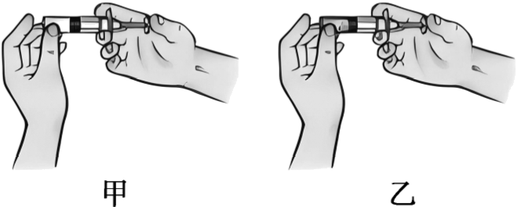
【答案】 斥力 大
【详解】[1][2]由分子动理论可知，分子间存在引力和斥力，用手推动活塞可以压缩空气，但很难压缩水，说明分子间存在斥力。空气容易被压缩，水很难被压缩，说明气体分子间的间隙比液体分子间的间隙大。
27．（24-25八年级下·江苏无锡·期末）如图所示，两铅块压紧后粘在了一起，说明两铅块的分子之间存在 。若在下方铅块的 挂钩上挂上钩码，两铅块未被拉开，与没挂铅块时相比，此时两铅块接触面分子间的作用力 （选填“变大” “变小”或“不变”）。
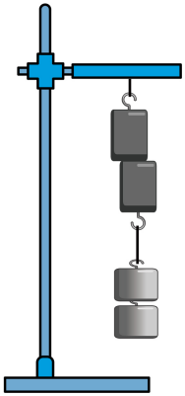
【答案】 引力 变大
【详解】[1][2]分子之间存在引力和斥力，两铅块压紧后粘在了一起，说明两铅块的分子之间存在引力。 在下方铅块的挂钩上挂上钩码后，两铅块未被拉开，此时两铅块接触面分子间的作用力与之前相比，由于外力的增加，需要更大的引力来抵抗外力，因此可以推断此时的分子间作用力变大。
28．（24-25九年级上·河南焦作·阶段练习）如图所示，在一个配有活塞的厚玻璃筒里放一小团干燥的硝化棉，用力将活塞迅速下压，会观察到硝化棉燃烧起来。
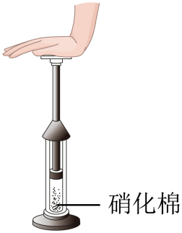
(1)实验中，根据硝化棉燃烧现象，可知玻璃筒内空气分子的热运动 （选填“减慢”或“加快”）。
(2)这是通过 的方式 （选填“增加”或“减少”）玻璃筒内空气的内能，空气温度升高，达到硝化棉的燃点使它燃烧起来，棉花燃烧时将 能转化为 能。
(3)当活塞向下压一段距离后，手上会感到用的力越来越大，这表明分子间存在 （选填“引力”或“斥力”），这种力随着分子间距离的减小而 。
【答案】(1)加快
(2) 做功 增加 化学 内
(3) 斥力 增大
【详解】（1）实验中，根据硝化棉燃烧现象，可知玻璃筒内温度升高，空气分子的热运动加快。
（2）[1][2]用力将活塞迅速下压，活塞对筒内气体做功，桶内气体内能增大，这是通过做功的方式增加玻璃筒内空气的内能。
[3][4]棉花燃烧时经历化学反应，产生热量，将化学能转化为内能。
（3）[1][2]当活塞向下压一段距离后，手上会感到用的力越来越大，这表明分子间存在斥力，且分子间距离的减小而增大。

八. 扩散现象（共4小题）
29．（24-25八年级下·江苏扬州·期末）高邮景色优美，四季分明。下列关于四季美景的描述中，能说明分子在永不停息地运动的是（ ）
A．春天，柳絮飞舞 B．夏天，鸟语花香
C．秋天，树叶飘落 D．冬天，瑞雪纷飞
【答案】B
【详解】A. 春天，柳絮飞舞，这是柳絮的机械运动，不能说明分子在永不停息地运动，故A不符合题意；
B. 夏天，鸟语花香，闻到花的香味，这是扩散现象，是由于分子不停做无规则运动造成的，故B符合题意；
C. 秋天，树叶飘落，这是树叶的机械运动，不能说明分子在永不停息地运动，故C不符合题意；
D. 冬天，瑞雪纷飞，这是雪的机械运动，不能说明分子在永不停息地运动，故D不符合题意。
故选B。
30．（24-25八年级下·安徽淮南·期末）中国文化博大精深，许多脍炙人口的古代诗词或谚语中蕴含着物理学知识，请赏析下列古代诗词，其中正确的是（ ）
A．尘土扬起奔天际，洁白身心纯透明——“尘土扬起”说明分子不停地做无规则运动
B．天高地迥，觉宇宙之无穷——无穷的“宇宙”是以太阳为中心的
C．香逐便风来——扩散现象，说明梅花的香味分子在不停地做无规则运动
D．破镜不能重圆——说明分子间存在相互作用的斥力
【答案】C
【详解】A．“尘土扬起”是尘土的机械运动，不能说明分子不停地做无规则运动，故A错误；
B．太阳是银河系中众多恒星中的一颗，银河系外还有很多像银河系一样的河外星系，太阳不是宇宙的中心，故B错误；
C．闻到香味，这是扩散现象，是梅花的香味分子不停地做无规则运动造成的，故C正确；
D．破镜不能重圆，是因为裂缝处分子间距过大，分子间作用力几乎不起作用，故D错误。
故选C。
31．（2025·广东佛山·模拟预测）公园里，小朋友们吹出的肥皂泡弹性好、不易破，这是由于分子间存在 。固体肥皂很难被压缩，这是由于分子间存在 。公园里的花香能引来蜜蜂，是因为发生了 现象。
【答案】 引力 斥力 扩散
【详解】[1][2]分子间存在相互作用的引力和斥力。小朋友们吹出的肥皂泡弹性好、不易破，这是由于分子间存在引力，分子和分子之间相互吸引。固体肥皂很难被压缩，体积很难缩小，这是由于分子间存在斥力，分子和分子之间相互排斥。
[3]公园里的花香能引来蜜蜂，这是蜜蜂闻到空气中的花香，说明花朵的芳香分子在不停地做无规则运动，属于扩散现象。
32．（2024·广东东莞·三模）“端午浓情，粽叶飘香”。煮粽子时，小明闻到了粽子的香味，这是 现象，撕开粽叶时，米粒和粽叶不容易分开，这表明：分子间存在 。吃粽子时，牙齿施力很容易咬开粽子，说明力使物体发生了 。
【答案】 扩散 引力 形变
【详解】[1]“端午浓情，粽叶飘香”。煮粽子时，小明闻到了粽子的香味，说明分子不停地做无规则运动，这是扩散现象。
[2]分子间存在引力和斥力，米粒和粽叶不容易分开，是因为分子间存在引力。
[3]吃粽子时，牙齿施力很容易咬开粽子，牙齿的力改变了粽子的形状，说明力使物体发生了形变。

九. 内能的理解（共4小题）
33．关于物体的内能，下列说法正确的是（ ）
A．运动的物体有内能，静止的物体没有内能
B．质量相同的的水和冰具有相同的内能
C．同一物体的温度越高，其内能越大
D．内能与温度有关，所以物体在以下时没有内能
【答案】C
【详解】A．一切物体都具有内能，与物体的运动状态无关，故A错误；
B．冰熔化成水要吸热，质量相同的0℃的水的内能大于质量相同的0℃的冰的内能，故B错误；
C．同一物体的温度越高，分子热运动越剧烈，其内能越大，故C正确；
D．一切物体都具有内能，0℃以下的物体有内能，故D错误。
故选C。
34．南极是世界上最冷的地方，常年平均气温是-25℃。一天，南极上的小企鹅豆豆和丁丁（如图）之间发生了一次有趣的对话，它们的部分说法如下，其中正确的是（ ）
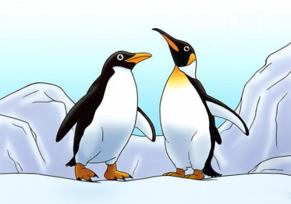
A．豆豆：呵呵，这里太冷了，冰山肯定没有内能了
B．丁丁：我们一起跳舞吧，这样暖和一些
C．豆豆：冰山熔化成水，物体质量不变，内能也不会变化
D．丁丁：冰山温度低，我的体温高，我的内能较大
【答案】B
【详解】A．内能是物体内部所有分子热运动的动能和分子势能的总和，一切物体在任何情况下都具有内能。 冰山虽然温度很低，但它的分子仍然在不停地做无规则运动，所以冰山具有内能，故A错误；
B．改变物体内能的方式有两种：做功和热传递。 丁丁说一起跳舞，跳舞是通过做功的方式，使身体的能量增加，从而让身体暖和一些，故B正确；
C．冰山熔化成水，物体质量不变，但状态发生了变化。 冰熔化成水需要吸收热量，所以内能会增加，故C错误；
D．内能的大小不仅与温度有关，还与物体的质量、状态等因素有关。 丁丁的体温虽然比冰山温度高，但冰山的质量巨大，所以不能仅因温度低就说其内能小于丁丁，故D错误。
故选B。
35．运动会上常用气球来装饰会场，如图所示，在烈日暴晒下，气球内能 ，气球内气体膨胀 ，可能导致气球胀破。
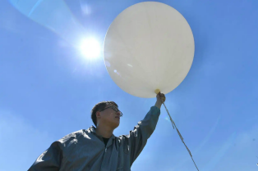
【答案】 增大 做功
【详解】[1][2]改变物体内能的方法：一是做功，对物体做功，物体的内能增加，物体对外做功，物体的内能减少，二是热传递，物体吸收热量，内能增加；物体放出热量，内能减少。气球胀破前，在烈日曝晒下，这是通过热传递的方式改变内能，球内气体吸收热量、内能增加、温度升高，气球内气体膨胀做功，可能导致气球胀破。
36．（24-25九年级上·江苏常州·期末）在盛有冷水和热水的两个烧杯中各滴入一滴红墨水，发现 水中的墨水扩散得快，由此可说明分子热运动的剧烈程度与 有关，物体内所有分子的动能的总和随温度的升高而 （增大/不变/减小）。
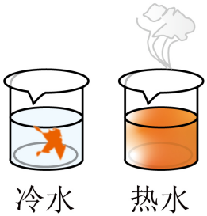
【答案】 热 温度 增大
【详解】[1][2]冷水和热水中各滴入一滴红墨水，发现热水中的墨水扩散得快，这是因为热水中，分子的运动更快，可说明分子热运动的剧烈程度与温度有关。
[3]物体内所有分子的动能总和随温度的升高面增大，因为分子的动能与分子运动的快慢有关，温度越高，分子的热运动越剧烈。
37．（2025·广东深圳·一模）“打铁花”起源于中国古代工匠们的祭祀活动、至今已有千余年历史，如图。工匠先在熔炉里将生铁 （填物态变化名称）成铁水，再通过击打铁水，形成漫天飞舞的铁花火雨，铁花在夜空中冷却，内能 ，落向地面。
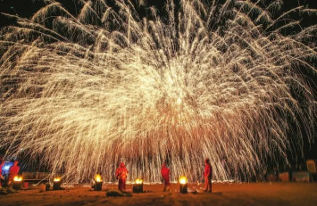
【答案】 熔化 减小
【详解】[1]铁在常温下是固态，铁水是液态，生铁变成铁水的过程是熔化过程。
[2]铁花在空中冷却，放出热量，凝固成固态铁，内能减小。

十. 改变物体内能的两种方式（共5小题）
38．（2025·江苏南通·中考真题）热质说是18世纪流行的热学理论。该理论认为热质是一种无质量、看不见的特殊物质，物体吸收、放出热质会导致温度或物态的变化，它只能在物体间转移，不会产生或消失。下列事例中，不能佐证该理论的是（ ）
A．热水暖手 B．冰袋冷敷 C．扬汤止沸 D．钻木取火
【答案】D
【详解】ABC．热水暖手、冰袋冷敷、扬汤止沸均属于热传递改变物体的内能，反映的是热质的转移，故ABC能佐证热质说理论，不符合题意；
D．钻木取火属于做功改变物体的内能，能量发生转化，不是热质的转移，故D符合题意。
故选D。
39．如图所示，将一注射器用橡皮管与一数显温度计相连，注射器内密封了一定质量的气体。小明快速向下推压活塞，关于此过程下列说法不正确的是（不考虑与外界的热交换）（ ）
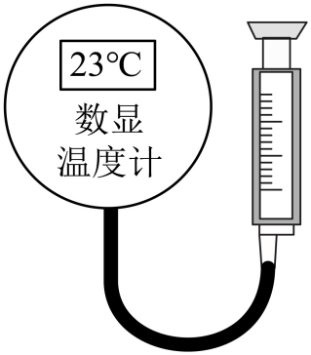
A．密封气体内能一定增加 B．数显温度计示数一定变大
C．密封气体分子的无规则运动可能减缓 D．此过程通过做功改变密封气体的内能
【答案】C
【详解】ABD．快速向下推压活塞，压缩气体做功，活塞的机械能迅速转化为密封气体的内能；则密封气体内能一定增加；不考虑与外界的热交换，气体温度一定升高，所以数显温度计示数一定升高，故ABD正确，不符合题意；
C．由AB知，密封气体温度升高，则根据分子热运动的理论可知，密封气体的分子无规则运动一定越剧烈，故C错误，符合题意。
故选C。
40．（2025·河北邯郸·三模）如图所示的四种情景中，改变内能的方式相同的一组是（ ）．
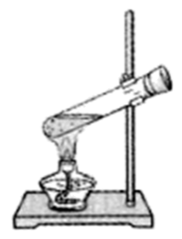甲：加热试管中的水 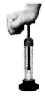乙：向下按压活塞
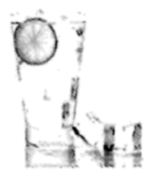丙：往水中加冰 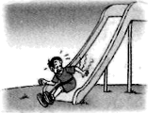丁：滑滑梯时臀部发热
A．甲乙 B．甲丙 C．乙丙 D．丙丁
【答案】B
【详解】改变物体内能的方式有做功和热传递。甲中加热试管中的水，是通过热传递的方式，让热量从热源转移到水中，使水的内能增加；乙中向下按压活塞，活塞对空气做功，将机械能转化为空气的内能，使空气的内能增大，温度升高，这是通过做功的方式改变内能；丙中往水中加冰，冰吸收水的热量而熔化，水的内能转移到冰上，使水的内能减少，这是通过热传递的方式改变内能；丁中滑滑梯时臀部发热，是因为臀部与滑梯之间存在摩擦，克服摩擦力做功，将机械能转化为内能，使臀部的内能增加，温度升高，这是通过做功的方式改变内能。所以甲和丙改变内能的方式相同，都是热传递；乙和丁改变内能的方式也相同，都是做功。故ACD不符合题意，B符合题意。
故选B。
41．（2025·广东汕头·一模）如图是粉尘爆炸的模拟实验装置（请勿模仿）：点燃蜡烛后盖好筒盖，向放有干燥面粉的小筒内打气，面粉弥漫在大筒内，该现象 （选填“是”或“不是”）扩散现象，接着面粉迅速被点燃，将化学能转化为 能引发爆炸，再通过 的方式把筒盖冲起。
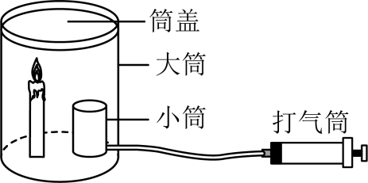
【答案】 不是 内 做功
【详解】[1]面粉弥漫在大筒内，是物体的机械运动，不属于扩散现象。
[2][3]面粉燃烧是化学变化，是将化学能转化成内能，然后燃料燃烧产生的内能转化为筒盖的机械能，这是通过做功的方式把筒盖冲起。
42．（2025九年级·福建·专题练习）厨房是我们制作美食的场所，只要你留心观察就会发现小小的厨房中蕴含着很多物理知识。如图，用炖盅炖汤，在大煲内的水沸腾过程中，煲盖不断跳动，这是水蒸气的 能转化为煲盖的机械能。若汤的沸点与水的沸点相同，则炖盅内的汤 （填“会”或“不会”）沸腾。
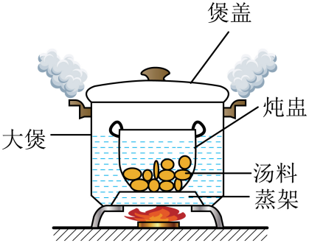
【答案】 内 不会
【详解】[1]煲内的水沸腾时，产生大量水蒸气，水蒸气具有内能。当水蒸气推动煲盖跳动时，水蒸气的内能减少，转化为煲盖的机械能。
[2]液体沸腾需要两个条件：①达到沸点；②继续吸热。大煲内的水沸腾时温度保持在沸点不变，炖盅内的汤会通过热传递达到与水相同的沸点。但此时炖盅内外温度相同，汤无法继续从外界吸热，因此不会沸腾。

十一. 温度、热量和内能的区分及联系（共5小题）
43．（25-26九年级上·全国·单元测试）关于温度、热量和内能，下列说法正确的是（ ）
A．温度高的物体内能一定大，温度低的物体内能一定小
B．物体的内能与温度有关，只要温度不变，物体的内能就一定不变
C．物体的温度越高，所含热量越多
D．内能小的物体也可能将热量传递给内能大的物体
【答案】D
【详解】AB．内能的多少与物体的质量、温度、状态有关，温度不是决定物体内能大小的唯一因素，温度高的物体内能不一定大，温度低的物体内能不一定小，故AB错误；
C．热量是一个过程量，不能说“所含热量”，故C错误；
D．发生热传递的条件是温度的高低，不是内能的大小。内能小的物体也可能是温度高的物体，内能大的物体也可能是温度低的物体，所以内能小的物体也可能将热量传递给内能大的物体，故D正确。
故选D。
44．下列关于热学概念的判断，正确的是（ ）
A．同一物体，温度改变，内能不变 B．物质在不同的状态下，比热容均相同
C．物体吸收热量，温度一定升高 D．热值高的燃料放出的热量不一定多
【答案】D
【详解】A．物体的内能与温度有关，同一物体，温度越高，其内能就越大，故A错误；
B．物质在不同的状态下，比热容可能不同，如冰、水的比热容不同，故B错误；
C．物体吸收热量，温度不一定升高，晶体在熔化过程中，吸收热量，温度不变，故C错误；
D．由可知，燃料燃烧时放出热量的多少与热值、质量的大小均有关，此外，燃料放出的热量还和燃烧状况有关，只根据热值无法判断放热多少，故D正确。
故选D。

45．（2025·黑龙江哈尔滨·模拟预测）关于温度、内能、热量、比热容，下列说法不正确的是（ ）
A．温度低的物体可以比温度高的物体内能大
B．热传递是内能转移的过程
C．0℃的冰熔化成0℃的水时，吸收热量，温度不变，内能不变
D．虽然，但比热容与物体吸收或放出的热量、物体的质量和温度的变化无关
【答案】C
【详解】A．内能是分子动能和分子间势能的总和，因此内能的大小与温度和质量有关，所以温度低的物体可能质量很大，那么温度低的物体就可以比温度高的物体内能大，故A正确，不符合题意；
B．改变内能的方式有做功和热传递，做功是内能与其他形式的能量之间的转化，热传递是内能的转移过程，故B正确，不符合题意；
C．0℃的冰熔化成0℃的水时，吸收热量，温度不变，内能变大，故C错误，符合题意；
D．比热容是物质一种属性，与物质的种类、状态等有关，与物体吸收或放出的热量、物体的质量和温度的变化无关，故D正确，不符合题意。
故选C。
46．（2025·河北邯郸·一模）关于温度、热量和内能，下列说法正确的是（ ）
A．0℃的冰块内能为0
B．能够发生热传递的两个物体之间一定存在温度差
C．冰吸热熔化时温度不变内能不变
D．温度高的物体含有的热量多
【答案】B
【详解】A．一切物体都具有内能，0℃的冰块分子仍在运动且存在分子势能，内能不为0，故A错误；
B．热传递的条件是物体之间存在温度差，热量从高温物体传向低温物体，故B正确；
C．冰熔化时吸收热量，虽然温度不变，但内能增加，故C错误；
D．热量是热传递过程中转移的能量，属于过程量，不能说“含有”热量，故D错误。
故选B。
47．“热”字有着多种含义，在物理学中有时表示温度，有时表示热量，有时表示内能。“物体吸热，温度会升高”中的“热”表示的是 ；“沸腾的水很热”中的“热”表示的是 ；“摩擦生热”中的“热”表示的是 ；“天气很热”中的“热”表示的是 。
【答案】 热量 温度 内能 温度
【详解】[1]“物体吸热”中的“热”指物体吸收的热量，属于热传递过程中转移的能量，对应“热量”。
[2]“沸腾的水很热”描述水的冷热程度，对应“温度”。
[3]“摩擦生热”是通过做功改变物体内能，此处的“热”指“内能”。
[4]“天气很热”描述环境的冷热程度，对应“温度”。

十二. 内燃机及其工作过程（共5小题）
48．下图为四冲程内燃机的工作示意图，下列说法正确的是（ ）
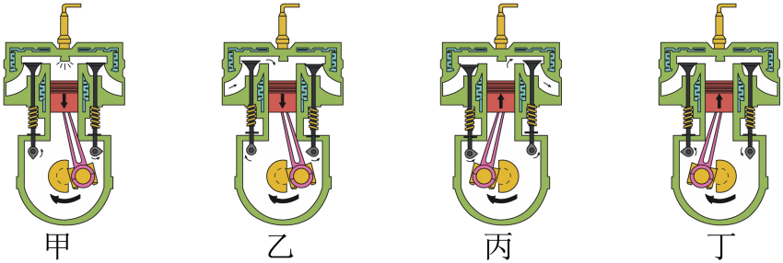
A．在一个工作循环中的工作冲程依次是丁、丙、甲、乙
B．依靠曲轴的惯性完成的冲程是甲、乙、丁
C．甲冲程能获得动力
D．丁冲程的能量转化是内能转化为机械能
【答案】C
【详解】A．题图甲进气门和排气门都关闭，活塞向下运动，火花塞点火，该冲程是做功冲程。题图乙进气门打开排气门关闭，活塞向下运动，汽缸吸入汽油和空气的混合气，该冲程是吸气冲程。题图丙进气门关闭排气门打开，活塞向上运动，把废气排出汽缸，该冲程是排气冲程。题图丁进气门和排气门都关闭，活塞向上运动，该冲程是压缩冲程。故一个工作循环中的工作冲程依次是乙、丁、甲、丙，故A错误；
B．在四个冲程中，只有做功冲程是主动进行的，其他三个冲程为辅助冲程，不能主动进行，要靠安装在曲轴上的飞轮的惯性来完成动作，即乙、丙、丁，故B错误；
C．做功冲程中，火花塞点火引燃燃料，高温、高压的燃气推动活塞对外做功，通过连杆和曲轴带动飞轮和机械转动，此时获得动力，故C正确；
D．压缩冲程活塞向上运动，压缩汽油和空气的混合气使其压强增大，温度升高，该过程的能量转化是机械能转化为内能，故D错误。
故选C。
49．关于四冲程汽油机的工作过程，下列说法正确的是（ ）
A．吸气冲程：只吸入空气 B．压缩冲程：缸内温度升高
C．做功冲程：活塞对缸内气体做功 D．排气冲程：内能转化为机械能
【答案】B
【详解】四冲程汽油机的工作过程包括吸气冲程、压缩冲程、做功冲程和排气冲程。在吸气冲程中，吸入的是汽油和空气的混合物；压缩冲程中，活塞压缩气体，对气体做功，机械能转化为内能，气体的温度升高；做功冲程中，高温高压的燃气推动活塞做功，内能转化为机械能；排气冲程中，将燃烧后的废气排出气缸。
A.吸气冲程吸入的是汽油和空气的混合物，故A错误；
B.压缩冲程中，活塞压缩气体，对气体做功，机械能转化为内能，气缸内气体的温度升高，故B正确；
C.做功冲程中，是高温高压的燃气对活塞做功，故C错误；
D.排气冲程没有能量的转化，故D错误。
故选B。
50．（25-26九年级上·广西南宁·开学考试）2024年5月，比亚迪推出的DM-i超级混动技术能够切换电力和汽油，发动机热效率最高可达到40%，成为全球量产车的领先技术，其发动机是汽油发动机，通过汽油燃烧产生高压气体推动活塞做功。如图是汽油机一个冲程示意图，该冲程是 冲程，其能量转化情况与图 （选填“乙”或“丙”）相同。
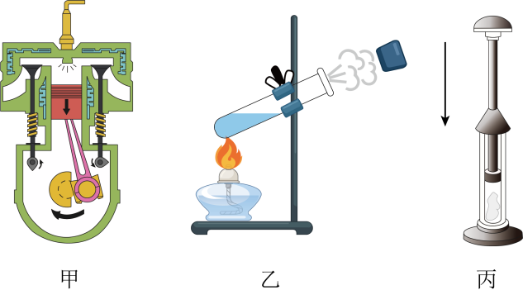
【答案】 做功 乙
【详解】[1][2]如图，两气门关闭，活塞下行，是做功冲程，在这个冲程中，缸内高温高压的燃气推动活塞做功，将内能转化为机械能。乙图中，试管内水蒸气对塞子做功，将塞子推出，将内能转化为机械能。丙图中，活塞下压，压缩内部空气，对空气做功，机械能转化为内能。所以图中冲程的能量转化情况与图乙相同。
51．如图所示，在透明塑料盒的底部钻一个孔，把电子式火花发生器的放电针紧紧地塞进孔中，打开塑料盒盖，向盒内滴入数滴酒精，再将盒盖盖紧，然后按下电火花发生器的按钮，将看到的现象是 。在此过程中，酒精燃烧后燃气的 能转化为塞子的机械能。
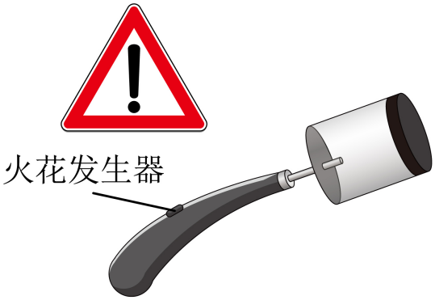
【答案】 盒盖飞出 内
【详解】[1][2]酒精燃烧后产生的高温高压的燃气，对盒盖做功，使盒盖飞出去，燃气的内能转化为盒盖的机械能。
52．如图所示是内能做功的演示实验，向试管内倒些水，用带玻璃管的胶塞塞住，在玻璃管口处放一个纸做的小叶轮，加热试管使水沸腾，一会儿，水蒸气就冲击小叶轮，使其旋转。在这一现象中能量的转化或转移过程为先是燃料的 能转化为 能，接着是 能传递给 ，最后 对 做功，将 能转化为 能。
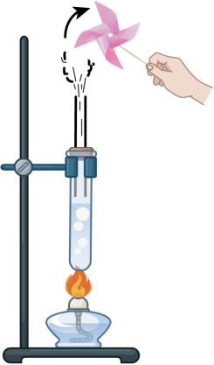
【答案】 化学 内 内 水蒸气 水蒸气 叶轮 内 机械
【详解】[1][2][3][4]酒精燃烧，燃料（酒精）的化学能转化为试管内水的内能，水的内能传递给水蒸气。
[5][6][7][8]水蒸气对叶轮做功，叶轮转动起来，水蒸气的内能转化为叶轮的机械能。

十三. 内能和机械能的相互转化（共5小题）
53．（24-25九年级下·四川成都·期中）如图所示，在试管内装适量水，用带玻璃管的胶塞塞住，加热试管使水沸腾，小叶轮转动。下列说法正确的是（ ）
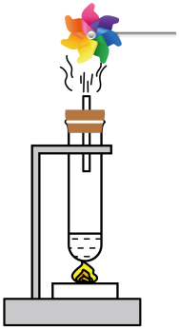
A．燃料燃烧，其内能转化为化学能 B．水被加热，是通过做功使水的内能增加
C．叶轮转动，此现象与热机工作原理相同 D．水蒸气推动叶轮转动，水蒸气内能增加
【答案】C
【详解】A．燃料燃烧时，是将自身储存的化学能转化为内能，而非内能转化为化学能，故A错误；
B．水被加热的过程中，是通过热传递使水的内能增加，而非做功，故B错误；
C．水沸腾产生水蒸气，水蒸气推动叶轮转动，将内能转化为机械能。与热机的工作原理相同，故C正确；
D．水蒸气推动叶轮转动时，对叶轮做功，自身的一部分内能会转化为叶轮的机械能，内能减少，而非增加，故D错误。
故选C。
54．（2025·内蒙古·中考真题）如图，物理兴趣小组制作了一个简易汽轮机装置。在易拉罐中装入适量的水，用酒精灯加热，水沸腾后从管口喷出蒸汽使风车转动。简易汽轮机工作过程中（ ）
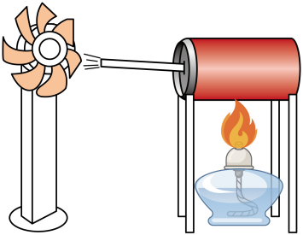
A．酒精燃烧将内能转化为化学能 B．水的内能增加的方式是热传递
C．蒸汽被喷出后内能保持不变 D．蒸汽的内能全部转化为风车的机械能
【答案】B
【详解】A．酒精燃烧的过程是将化学能转化为内能的过程，故A不符合题意；
B．加热过程中，易拉罐中的水吸收热量，温度升高，是通过热传递的方式增加内能，故B符合题意；
C．蒸汽喷出后，对外做功，内能转化为机械能，内能减小，故C不符合题意；
D．因为热量损失，所以蒸汽的内能不会全部转化为风车的机械能，故D不符合题意。
故选B。
55．小亮自制的轮船模型如图所示，用蜡烛给小玻璃瓶中的水加热，一会儿就向外喷出气体推动小船前进。小船通过向后喷气向前运动，是利用了物体间力的作用是 来实现的；气体喷出时内能 （选填“增大”或“减小”），能量转化情况和柴油机的 冲程相同。
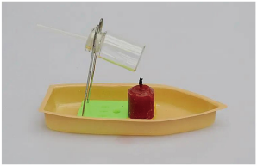
【答案】 相互的 减小 做功
【详解】[1]小船向后喷出气体时，气体对后方空气产生向后的作用力，同时空气对气体和小船产生向前的作用力，推动小船前进，这利用了物体间力的作用是相互的原理。
[2]气体从瓶内喷出时，体积膨胀对外做功，自身的内能转化为机械能，因此气体的内能减小。
[3]此过程中，内能转化为机械能，与柴油机的做功冲程能量转化情况相同，做功冲程也是将内能转化为机械能。
56．（2025·广东深圳·三模）航母在执行任务过程中会与多种卫星协同配合，如通信卫星保障航母编队的通信联络，侦察卫星为航母提供情报支持，导航卫星为航母及舰载机提供精确导航定位等。
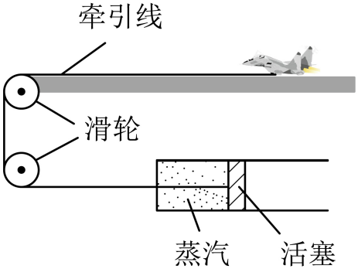
(1)航母通过卫星通信系统实时获取海面监测图像，卫星是利用 传送图像信息的；
(2)题图为航母上简化的蒸汽弹射装置示意图，能带动舰载机在2s钟内达到起飞速度。此过程中，汽缸内蒸气体积膨胀，同时推动活塞，内能 （选填“增大”“减小”或“不变”），使舰载机获得巨大的牵引力。这个过程相当于内燃机的 冲程。
【答案】 电磁波 减小 做功
【详解】（1）电磁波可以传递信息，且可以在真空中传播，因此卫星是利用电磁波传送图像信息的。
（2）[1][2]汽缸内蒸气体积膨胀，同时推动活塞，即汽缸内蒸气对外做功，将内能转化为机械能，汽缸内蒸气内能会减小，该过程中能量转化相当于内燃机的做功冲程。
57．（2025·山东滨州·二模）如图所示是某老师的自制教具，他在矿泉水瓶的侧壁上钻一个孔，把电火花发生器紧紧塞进孔中，实验时从瓶口喷入酒精并盖上锥形纸筒，按动电火花发生器的按钮，点燃瓶内酒精后，纸筒即刻飞出。关于此实验的下列分析：
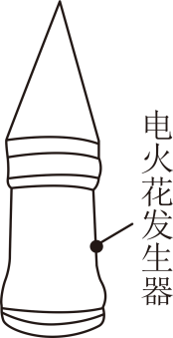
燃气推动纸筒飞出的过程中将内能转化为 能，相当于内燃机的 冲程；纸筒飞出后瓶内气体温度将 （选填“升高”、“降低”）。
【答案】 机械 做功 降低
【详解】[1][2]燃气推动纸筒飞出的过程是燃气推动纸筒做功的过程，消耗燃气的内能，纸筒得到机械能，所以是将内能转化为机械能，由于内燃机的做功冲程将内能转化为机械能，所以纸筒飞出的过程相当于内燃机的做功冲程。
[3]纸筒飞出后，瓶内气体内能减少，所以温度将会降低。

